光纤通信
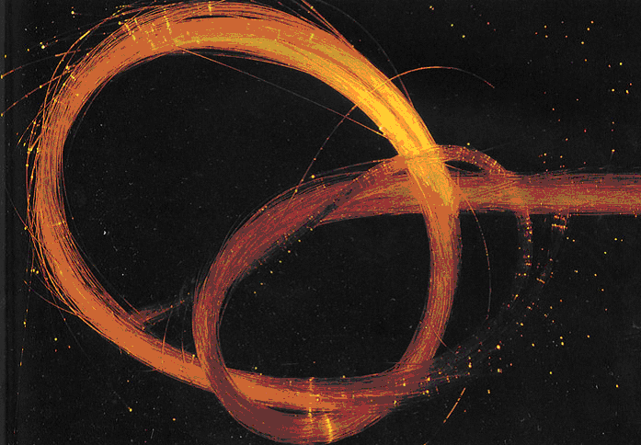
光纤通信是以光波作为信息载体，以光导纤维作为传输媒介的一种先进的通信手段。光波是一种电磁波，频率在10¹⁴Hz数量级，比微波高10⁴-10⁵倍，具有比微波大得多的通信容量。所以光纤一问世，就以科技史上罕见的速度迅速发展而成为有效的通信手段。
人们利用光来传递信息的历史可追溯到几千年前，但长期以来，光通信发展一直很缓慢，直至1960年，梅曼发明了激光器，光通信才进入了实质性发展阶段。1966年，英藉华人高锟提出利用带有包层材料的石英玻璃纤维，损耗有可能降至20dB/km。1970年，美国康宁公司首先研制出损耗为20dB/km光纤，从此迎来了光纤通信的时代。此后，世界各国纷纷开展研究。1976年，光纤损耗降至0.47dB/km，1980年，光纤损耗降至0.2dB/km。80年代初期，由于制造工艺的进步，研制出单模光纤。80年代中期，具有较高技术指标的零色散位移单模光纤研制成功，使超大容量、长距离的光纤通信成为可能。
与其它通信技术相比较，光纤通信技术主要有以下优点：
1．频带宽、通信容量大，可比微波通信容量提高10万倍。
2．传输低损耗。现在光纤可做到0.2dB/km，适应于长距离传输。
3．体积小，重量轻，可绕性强。
4．输入输出之间电隔离，抗电磁干扰能力强。
5．无漏信号和串音，安全可靠，保密性强。
6．材料为SiO₂,来源丰富。

